Международный марафон «Мир вокруг нас. Цветы и травы»
(для учащихся 3-4 класса)
Ответы
Ответ должен быть представлен строго в виде ОДНОГО СЛОВА (согласно условию задания) без кавычек, точек, орфографических ошибок. Букву «ё» в слове можно писать как «ё» или как «е». Неверно записанные ответы не учитываются.
№ | Вопрос |  | Ответ
1 | В сказке Сергея Козлова рассказывается об очень полезном растении, которое в народе называют травой от 99 недугов.  «И никого я не бью, — сказал … — Я - полезный. Я травка от девяноста девяти болезней. Заболит живот или сердце или кашлять начнёте, а я — тут как тут». Как называется эта трава?  - - - - - - - - | 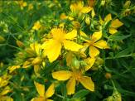 | Зверобой
2 | В селе Крапивна в тульской области проходит необычный фестиваль. На фестивале нужно обязательно обжечься этой травой, чтобы получить на весь год здоровье и силу. О какой траве идет речь?  - - - - - - - | 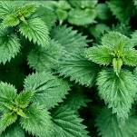 | Крапива
3 | У Ганса Христиана Андерсена есть сказка об этом растении. «Птичка прыгала вокруг … и распевала: «Ах, какая славная мягкая травка Какой миленький цветочек в серебряном платьице, с золотым сердечком!». О каком цветочке пел жаворонок в сказке Андерсена?  - - - - - - - |  | Ромашка
4 | А этот цветок часто называют «куриной слепотой». Это невысокий цветочек с ярко-желтой чашечкой из пяти лепестков наверху стебелька. Это опасное и ядовитое растение. И название цветка говорит о том, что он опасный. Как называется этот цветок?  - - - - - | 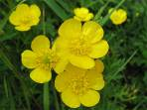 | Лютик
5 | Этот чудесный голубой цветочек растет всегда семейками. Иногда целые поляны покрыты этими голубыми цветочками. Бутоны у цветка крошечные, а стебельки тоненькие. Назовите этот цветок.  - - - - - - - - - | 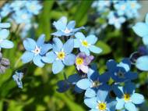 | Незабудка
6 | А это растение мы часто выращиваем в огороде. У него очень вкусные кислые листья, которые можно добавлять в салаты, варить из них щи. Как называется это растение?  - - - - - - | 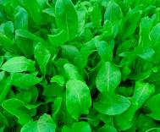 | Щавель
7 | У этого цветочка нарядные крупные светло-розовые и белые лепестки, сросшиеся между собой. А его стебелек обвивает все вокруг: кустики, цветочки и даже деревья. Как называется это растение?  - - - - - - | 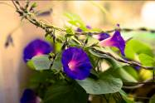 | Вьюнок
8 | Название этого цветка произошло от слова «дуть». Цветет этот цветок с апреля по июнь, а затем еще и в августе. В ясный день он просыпается в 6 утра. А после трех часов дня закрывается. Назовите этот цветок.  - - - - - - - - - | 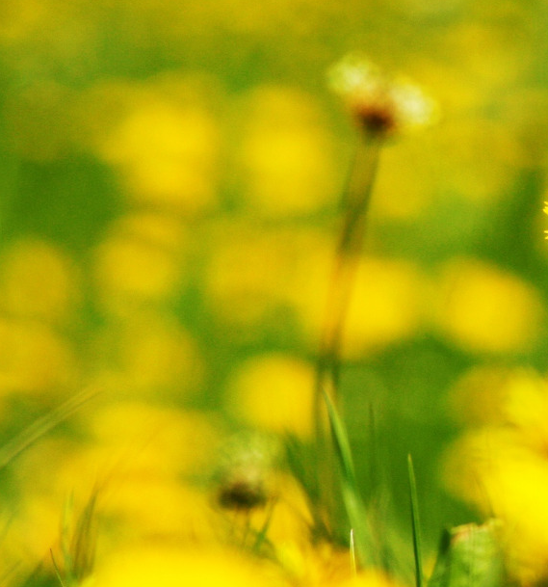 | Одуванчик
9 | Это «прилипчивое» растение. Только мимо него пройдешь – как на одежду уже прилипли его корзинки с плодами. Даже так говорят: «пристал как …». Назовите это растение.  - - - - - - - - | 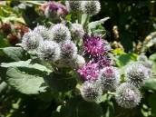 | Репейник
10 | Это очень красивое растение – высокое, с крупными цветками. Хотя название растения означает «белизна», цветки ее бывают самой разной окраски. Назовите этот цветок.  - - - - - | 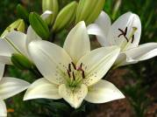 | Лилия
11 | Он растет на пустырях, за что и получил свое название. А еще его называют «сердечной травой», потому что с его помощью лечат болезни сердца. Как называется это растение?  - - - - - - - - - | 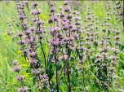 | Пустырник
12 | Очень интересное название у этого растения. Но листьев у него не тысяча, а намного меньше. Но каждый листочек рассечен на множество частей – будто бы на тысячу мелких листочков. Поэтому его так и назвали. Как называется это растение?  - - - - - - - - - - - - - | 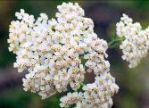 | Тысячелистник
13 | В головке этого растения собрано много небольших длинных цветочков-трубочек. Эти цветочки опыляют шмели – у них есть длинный хоботок, который они просовывают в цветочек и собирают нектар. Там, где нет шмелей, растение не растет. А еще это самое ценное кормовое растение. Назовите это растение.  - - - - - - | 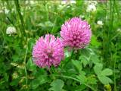 | Клевер
14 | А эти цветы расцветают после подснежников. Цветочки могут быть разных цветов: белые, розовые, желтые, темно-красные. Их название означает «первый». А русское народное название этих цветов – баранчики. Так их назвали за сморщенные по краям листочки, покрытые пушком и похожие на шерстку барашков. Как же называется этот цветок?  - - - - - - - | 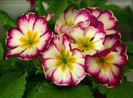 | Примула
15 | Одно из названий этого растения – иван-чай. Его цветки, очень красивого яркого лилово-розового цвета, собраны в кисть, похожую на свечку. В цветках иван-чая очень много нектара, поэтому этот цветок очень любят пчелы и пчеловоды. Очень вкусный мед получается! А какое еще есть название у этого растения?  - - - - - - | 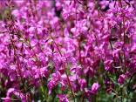 | Кипрей
16 | Горечь этой травы отразилась и в ее названии: «полеть» - значит гореть. Если попробовать листочек травы на вкус, то во рту все загорится, заполыхает. А еще ее называют вдовьей травой или горьким бурьяном. Как называется эта трава?  - - - - - - | 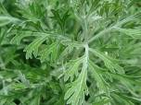 | Полынь
17 | А у этого растения крупные фиолетово-красные соцветия и колючие шипы. А еще у него очень грозный вид и такое же название. Назовите это растение.  - - - - - - - - - - | 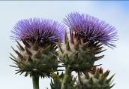 | Чертополох
18 | А это растение очень легко узнать. У нее цветки как желтые пуговки, собранные в гроздь.  Пусть … - скромна,  да лечебная все же.  Не зря же цветки  на таблетки похожи.  Еще - на цыплят,  ярко- желтых пока.  На ощупь - на замшевый  носик щенка.  Назовите это растение.  - - - - - | 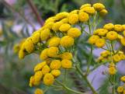 | Пижма
19 | Название этого цветка означает «жемчужина». Согласно одной из легенд, рассыпавшиеся жемчужины из ожерелья красавицы превратились в эти цветы. Как называется этот цветок?  - - - - - - - - - - | 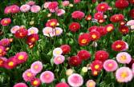 | Маргаритка
20 | А этот цветок выращивают в садах уже много лет. Название растения означает «радуга». Как называется этот цветок?  - - - - | 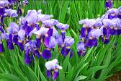 | Ирис
21 | Эта трава считается одной из самых красивых трав российских полей и лесных опушек, к тому же, она и очень полезна. Это очень душистое растение, за что и получило оно свое название. Как называется эта трава?  - - - - - - | 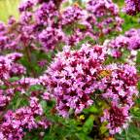 | Душица
22 | Это насекомоядное растение встречается на болотах. Насекомых растение ловит своими листьями, которые снабжены длинными клейкими волосками. Клейкие капельки на кончиках волосков похожи на капельки росы. Отсюда и название этого растения. Назовите это растение.  - - - - - - - | 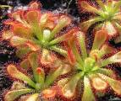 | Росянка
23 | Считается, что если зацвела у забора эта трава, значит, прилетели ласточки и уже холода не вернутся. А еще в этой траве обнаружили очень много полезных веществ. Лечит она всякие кожные заболевания, делает тело истым, отсюда и ее русское название. Как называется эта трава?  - - - - - - - - | 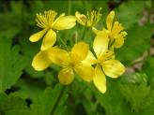 | Чистотел
24 | Это крошечное растение плавает на поверхности воды. Часто их бывает так много, что они полностью затягивают водоем. Назовите это растение.  - - - - - | 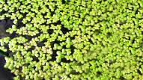 | Ряска
25 | Его можно увидеть в тенистом влажном лесу. Это одно из самых древних растений на земле и его легко отличить от других по большим ажурным листьям. Растение не цветет. Несмотря на то, что в легендах и сказках часто упоминается цветок этого растения, в жизни его найти не получится. Как называется это растение?  - - - - - - - - - - | 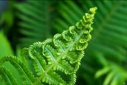 | Папоротник

